Aide : Arborescence & Wireframe de la page d'accueil

Partie 1 : Créer l'arborescence de son site
Qu'est-ce qu'une arborescence ?
C'est le plan de votre site : la liste de toutes les pages, organisées en niveaux (rubriques → sous-rubriques → pages).
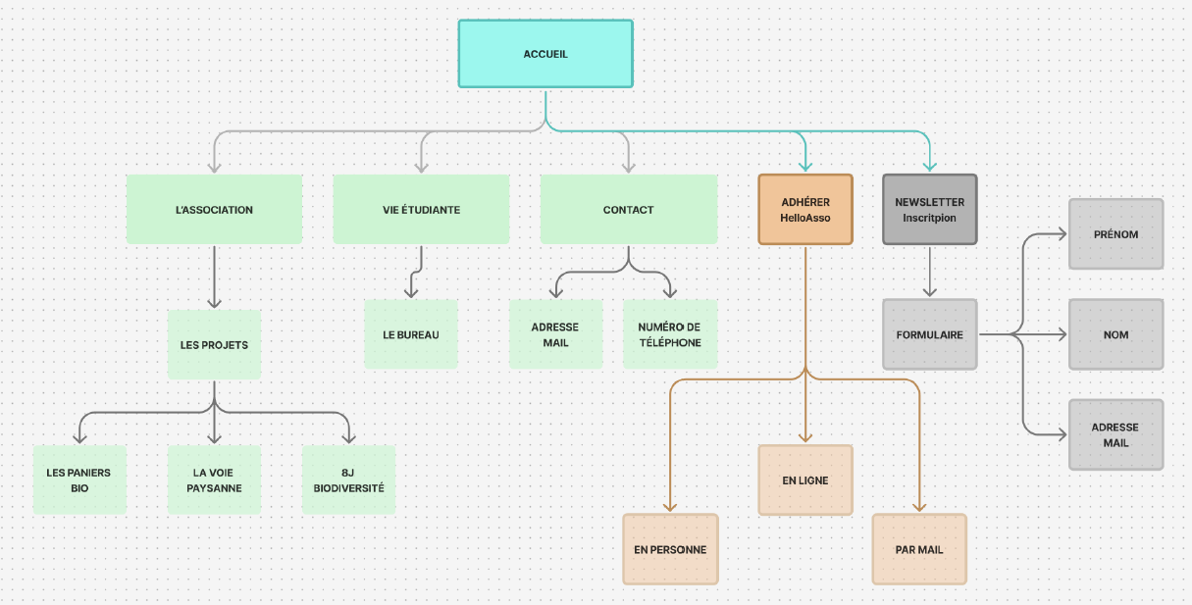
Elle définit la navigation et la hiérarchie de l'information avant de dessiner quoi que ce soit.
Les questions à se poser
1. Pour qui ?
- Qui sont mes utilisateurs (cibles) ? Que cherchent-ils en priorité ?
- Quel est leur niveau de connaissance du sujet ? (le vocabulaire des menus doit être le leur, pas le vôtre)
2. Pour quoi ?
- Quel est l'objectif principal du site ? (vendre, informer, recruter, se faire connaître...)
- Quelles sont les actions clés que l'utilisateur doit pouvoir accomplir ?
3. Quels contenus ?
- Lister TOUT ce que le site doit contenir (sans tri au départ).
- Regrouper les contenus par thème : c'est la base des rubriques (méthode du tri par cartes).
- Éliminer le superflu : chaque page doit avoir une raison d'exister.
4. Comment organiser ?
- Quelles rubriques vont dans le menu principal ? (5 à 7 entrées maximum)
- Combien de niveaux de profondeur ? (règle des 3 clics : tout contenu accessible en 3 clics max)
- Qu'est-ce qui va dans le footer ? (mentions légales, contact, CGV, plan du site...)
5. Comment nommer ?
- Les libellés sont-ils courts, clairs et compréhensibles immédiatement ? (éviter le jargon et les noms "créatifs" type « Notre univers »)
- Un utilisateur qui découvre le site comprend-il de quoi il s’agit et où chaque lien le mène ?
Partie 2 : Le wireframe de la page d'accueil
Qu'est-ce qu'un wireframe ?
Une maquette fonctionnelle en niveaux de gris : on définit l'emplacement et la hiérarchie des contenus, pas le design (ni couleurs, ni vraies images, ni typo définitive). On se concentre sur : quoi, où, dans quel ordre, quelle taille.
Que doit susciter la page d'accueil ?
Objectif | Question à se poser | Moyens
Compréhension | L'utilisateur comprend-il en 5 secondes où il est et ce qu'on propose ? | Titre clair (proposition de valeur), sous-titre, visuel évocateur
Découverte | Donne-t-elle envie d'explorer le site ? | Aperçu des contenus/services clés, accès aux rubriques principales
Réassurance | Inspire-t-elle confiance ? | Témoignages, logos clients/partenaires, avis, chiffres clés, labels, mentions de contact
Engagement | Pousse-t-elle à l'action ? | Call-to-action (CTA) visible dès le haut de page, verbes d'action (« Découvrir », « Essayer », « Réserver »)
Orientation | Chaque cible trouve-t-elle rapidement son chemin ? | Navigation claire, points d'entrée par profil ou par besoin
Principes d'organisation
- Hiérarchie visuelle : plus c'est important, plus c'est gros et haut dans la page.
- Sens de lecture : en F ou en Z — placer l'essentiel en haut à gauche et sur le parcours de l'œil.
- Un seul CTA principal : une page d'accueil qui demande tout n'obtient rien.
- Ligne de flottaison : ce qui est visible sans scroller doit suffire à comprendre et à agir.
- Aérer : le vide guide le regard ; une page surchargée fait fuir.
- Penser mobile : comment ces blocs s'empilent-ils sur un petit écran ?
Conventions graphique du wireframe
- Rectangles barrés d'une croix = images.
- Traits horizontaux = texte, trait épais = titre.
- Niveaux de gris uniquement, pas de couleur.
- Annoter chaque zone (son rôle, son contenu prévu) en utilisant des commentaires.
- Texte réel pour les titres et CTA, utiliser du faux texte « lorem ipsum » possible ailleurs.

